

**滨江小三班**

**2024/3/22**

天气：晴

”

****

入园情况：今天来了23位小朋友，全勤。

情绪管理：**杨皓宇、刘子文、陶子沐、谢嘉赟、李芊烨\沈懿心、黄沐尔、苏言哲、朱瑾瑜、陈硕、赵中熠、刘欣远、朱梓宸、赵嘉玥、张轩齐、丁依沐、印梦瑶、于朗、朱子贝、李艺可、晁乐怡、樊予诺、张昱安**等小朋友能够开开心心入园！**杨皓宇、刘子文、陶子沐、黄沐尔、苏言哲、朱瑾瑜、陈硕、赵中熠、刘欣远、朱梓宸、赵嘉玥、丁依沐、印梦瑶、于朗、李艺可、晁乐怡、樊予诺、张昱安**等小朋友能主动和老师、同伴打招呼。

****

**活动内容：混班游戏**

**活动区域：攀爬区、球类区、大厅区、轮胎区**

**活动照片：**

**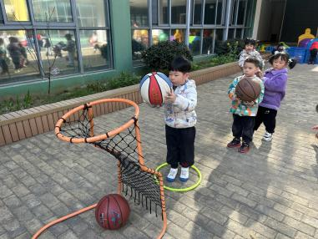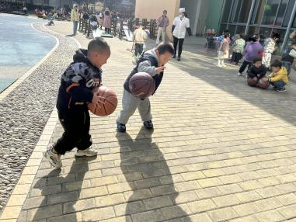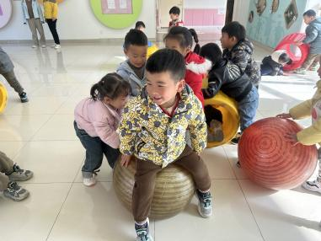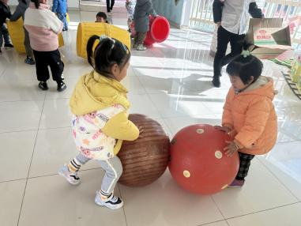**

|  |  |  |
| --- | --- | --- |
| 区域 | 活动掠影 | 游戏实录 |
| 益智区 | C:/Users/宸近墨染意/Desktop/新建文件夹 (3)/IMG_7790.JPGIMG_7790 | 张轩齐在玩拼图；  朱梓宸在玩积木；  于朗在玩“磁力大师”。 |
| 娃娃家 | C:/Users/宸近墨染意/Desktop/新建文件夹 (3)/IMG_7789.JPGIMG_7789 | 赵嘉玥、乐怡和朱子贝在小厨房做点心。 |
| 地面建构区 | C:/Users/宸近墨染意/Desktop/新建文件夹 (3)/IMG_7786.JPGIMG_7786 | 刘欣远和陶子沐在一起搭“高楼建筑”。 |
| 桌面建构区 | C:/Users/宸近墨染意/Desktop/新建文件夹 (3)/IMG_7787.JPGIMG_7787 | 沈懿心、李芊烨和陈硕在玩乐高。。 |
| 美工区 | C:/Users/宸近墨染意/Desktop/新建文件夹 (3)/IMG_7788.JPGIMG_7788 | 刘子文用玉米粒做木头人。  印梦瑶和赵中熠再用太空泥做花朵。 |

**mmexport1590938236088mmexport1590938236088**

**04生活活动**

**用餐情况**

晨点：牛奶、鹌鹑蛋。

午餐：燕麦饭、糖醋排骨、芹菜炒香干、裙带菜虾米汤。

水果：小番茄、橙子。

午点：奶黄包。

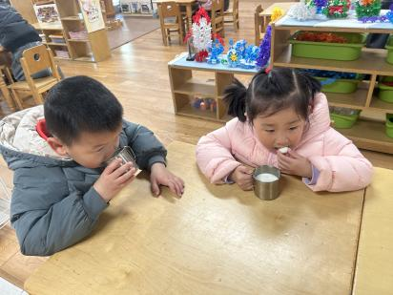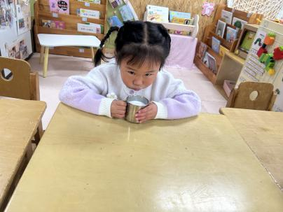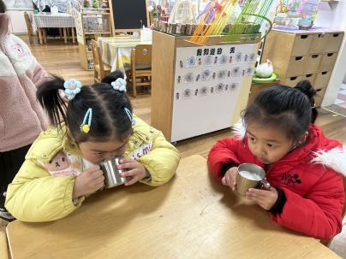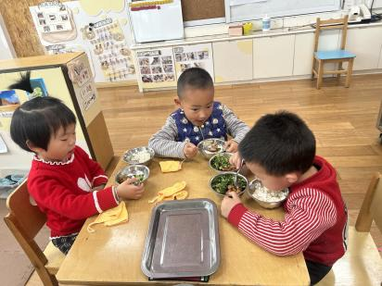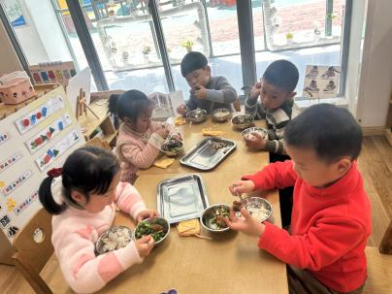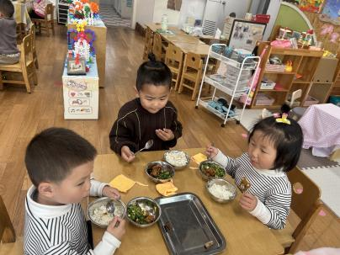

**3.22午餐情况**

|  |  |  |  |  |  |  |  |  |  |  |  |
| --- | --- | --- | --- | --- | --- | --- | --- | --- | --- | --- | --- |
| **姓名** | **光盘小达人** | **桌面整洁** | | **握勺姿势** | | **姓名** | **光盘小达人** | **桌面整洁** | | **握勺姿势** | |
| 杨皓宇 | ○ | ○ | | ○ | | 陶子沐 | ○ | ○ | | ○ | |
| 刘子文 | ○ | ○ | | ○ | | 苏言哲 | ○ | ○ | | ○ | |
| 沈懿心 | ○ | ○ | | △ | | 张轩齐 | ○ | △ | | △ | |
| 陈硕 | ○ | △ | | ○ | | 樊予诺 | ○ | ○ | | ○ | |
| 朱瑾瑜 | ○ | ○ | | ○ | | 丁依沐 | ○ | ○ | | ○ | |
| 刘欣远 | ○ | ○ | | ○ | | 李艺可 | ○ | ○ | | ○ | |
| 朱梓宸 | ○ | ○ | | ○ | | 印梦瑶 | ○ | ○ | | ○ | |
| 赵中熠 | ○ | ○ | | △ | | 朱子贝 | ○ | ○ | | ○ | |
| 于朗 | ○ | ○ | | ○ | | 李芊烨 | ○ | | ○ | | ○ |
| 张昱安 | ○ | ○ | | ○ | | 黄沐尔 | ○ | ○ | | ○ | |
| 赵嘉玥 | ○ | ○ | | ○ | | 晁乐怡 | ○ | ○ | | ○ | |
| 谢嘉赟 | ○ | | ○ | | ○ |  |  | | | | |

**（**注：○做到了，△再加油**）**

**午睡情况**

所有小朋友都能够在13:00前自主入睡，如**杨皓宇、刘子文、陶子沐、黄沐尔、苏言哲、朱瑾瑜、陈硕、赵中熠、刘欣远、朱梓宸、赵嘉玥、张轩齐、丁依沐、印梦瑶、于朗、朱子贝、李艺可、晁乐怡、樊予诺、张昱安**等。

**自理能力**

**杨皓宇、刘子文、陶子沐、黄沐尔、苏言哲、朱瑾瑜、陈硕、赵中熠、刘欣远、朱梓宸、赵嘉玥、张轩齐、丁依沐、印梦瑶、于朗、朱子贝、李艺可、晁乐怡、樊予诺、张昱安**能根据冷热穿脱衣物，并将衣服正确地用衣架挂起来，并能够与小朋友互相帮助脱衣服。